DAFTAR PUSTAKA
Amiroh, A., Kom, S., &Kom, M. (2019).Mahirmembuat media interaktif Articulate Storyline. Yogyakarta: PustakaAnandaSrva.

AnnisahPutriHutagalung& Beta RapitaSilalahi.2023. PengembanganBahan Ajar ModulBerbasisKontekstualPadaTemaPeduliTerhadapMakhluk HidupKelas IV SD.JurnalInovasiPenelitian Vol. 3 No. 9.

Cahyaningsih, R. N., Siswanto, J., &Sukamto, S. (2020). Keefektifan model project based learning berbantu multimedia power point terhadap hasilbelajar IPA. JurnalPenelitian Dan PengembanganPendidikan, 4(1), 34– 40.

Darnawati, D., Jamiludin, J., Batia, L., Irawaty, I., &Salim, S. (2019). Pemberdayaan Guru MelaluiPengembangan Multimedia Pembelajaran InteraktifDenganAplikasi Articulate Storyline.AmalIlmiah: Jurnal PengabdianKepadaMasyarakat, 1(1), 8-16.

DepartemenPendidikanNasionalPusatBahasa. 2008. KamusBesarBahasa Indonesia Jakarta: PT GramediaPustakaUtama.

Daryanto. 2010. Media Pembelajaran. Yogyakarta: GavaMedika

Djamarah.(2006). StrategiBelajarMengajar. Jakarta: RinekaCipta.

Elmira, U., Abay, D., Shaimahanovna, D. A., Erzhenbaikyzy, M. A., Aigul, A., & Rabikha, K. (2022). World Journal on Educational Technology: Current Issues. World, 14(4), 996-1004.

- Mulyasa, (2005). ManajemenBerbasisSekolah :KonsepStrategidan Implementasi. Bandung: RemajaRosdaKarya.

ErmanSuherman, dkk. 2003.StrategiPembelajaranMatematikaKontemporer. Bandung: UPI.

Fakhrurrazi, F. (2018).Hakikatpembelajaran yang efektif. At-Tafkir, 11(1), 85-99.

Fathani, A. H. (2016). Pengembanganliterasimatematikasekolahdalam perspektif multiple intelligences. EduSains: JurnalPendidikanSainsdan Matematika, 4(2).

Fauzan, Ahmad, &Yerizon.(2013). PengaruhPendekatan RME danKemandirianBelajarTerhadapKemamampuanMatematisSiswa.ProsidingSemirata FMIPA Universitas Lampung, 7–14.

Febryananda, I. P., & Rosy, B. (2019).PengaruhMetodePembelajaran SosiodramaterhadapHasilBelajarSiswaKelas XI OTKP pada KompetensiDasarMenerapkanPelayanan Prima kepadaPelanggan di SMKN 2 Kediri. Jurnalpendidikanadministrasiperkantoran, 7(04), 170- 174.

Firdaus, A. M. (2016). Efektivitaspembelajaranmatematikamelaluipenerapan model pembelajarankooperatiftipe snowball throwing. Beta: JurnalTadris Matematika, 9(1), 61-74. http://dx.doi.org/10.20414/betajtm.v9i1.1

Fitriansyah, F. (2017).Pemanfaatan Web BerbasisAplikasi Multimedia Pada Mata KuliahDasar-DasarJurnalistik. Cakrawala-JurnalHumaniora, 17(2), 12- 131.

Wijoyo, H., Haryati, D., Indrawan, I., Mahdayeni, M., Rahmadhani, M. V., Desmaryani, S., ...&Amelya, D. (2021). Efektivitas Proses Pembelajaran di MasaPandemi. Solok: InsanCendekiaMandiri.

Hamalik, O.(2001). PsikologiBelajardanMengajar. Bandung: SinarBaruAlgensindo.

Hamzah, A. (2014).EvaluasiPembelajaranMatematika. Jakarta. PT Raja GrafindoPersada.

Heruman.(2016). Model PembelajaranMatematika di SekolahDasar. Bandung: RemajaRosdakarya.

Hidayatdan S. Khayroiyah.2018. PengembanganDesainDidaktisPada PembelajaranGeometri.JurnalMathEducation Nusantara Vol. 1 (1), 2018, 15-19. https://jurnalpascaumnaw.ac.id/index.php/JMN/article/view/2/2

Hudoyo, H. (2001). PengembanganKurikulumdanPembelajaranMatematika Malang. Fakultas MIPA UniversitasNegeri Malang.

Jubaerudin, J. M., Supratman, S., &Santika, S. (2021). Pengembangan Media InteraktifBerbasis Android Berbantuan Articulate Storyline 3 Pada PembelajaranMatematika di MasaPendemi. JARME: Journal of Authentic Research on Mathematics Education, 3(2), 178-189.

Karso, dkk. (1998: 1.4). PembelajaranMatematika di SekolahDasar.Jakarta : Universitas Terbuka

Lentera (2011).PembelajaranMatematika di SD. Diaksesmelalui http://lenterakecil.com/pembelajaran-matematika-di-sekolah-dasar.

Miarso, Yusufhadi. (2004) MenyemaiBenihTeknologiPendidikan. Jakarta: Kencana.

Mujib , A. , Harahap, M., &Nasution, A. S. (2022). Pengembangan media uno math untuk mengukurpemahamankonsepluasbangundatar.All Fields of Science Journall Liaison Acadeia and Sosiety, 2(1), 209-217
.
Munir, M. (2012). Multimedia: Konsep&aplikasidalampendidikan. Alfabeta.

Napitupulu, S. (2023).AnalisisSoalCeritaMateriPecahandalamBuku MatematikaKelas V SD Menurut Newman. JURNAL PENELITIAN PENDIDIKAN MIPA, 7(2), 122-128.

Ningrum, A., &Napitupulu, S. (2021). PengaruhPenggunaan Media PembelajaranGeoboardTerhadapHasilBelajarSiswaPadaKeliling Dan LuasBangunDatarKelas III SD .Journal of research and educational studies.

Nurpuspitasari, D., Sumardi, S., Hidayat, R., &Harijanto, S. (2019).Efektivitas pembelajaranditinjaudarisupervisiakademikkepalasekolahdanbudaya sekolahJurnalManajemenPendidikan, 7(1), 762–769.

Karina &Sujarwo.2023. Pengembangan E-LKPD InteraktifBerbasisMasalah PadaMateriPenyajian Data dalamBentuk Diagram Batang.Jurnal PenelitianPendidikan MIPA (JP2MIPA) Volume 7 Nomor 2. https://jurnallp2m.umnaw.ac.id/index.php/JP2MIPA/article/view/1849

Paggara, H. Syawaluddin, AKrismanto, W, Sayidiman (2022). Media Pembelajaran. Diperolehdarihttps://search.app/IT815L,TepJEkJtFz9.

Pratama, R. A. (2018). Media pembelajaranberbasis articulate storyline 2 pada materimenggambargrafikfungsi di SMP Patra Dharma 2 Balikpapan. JurnalDimensi, 7(1), 19-35.

Prianggi, Y., Ketut, B. A. I., &Gede, S. I. (2022).Pengembangan Multimedia InteraktifBerbasis Articulate Storyline 3 Materi Bola VoliKelas X SMAN 1 Tegaldlimo. JurnalPendidikanJasmani, Olahraga Dan KesehatanUndiksha, 10(3), 122-130.

Ramansyah, W. (2016).Pengembangan Multimedia PembelajaranInteraktif DenganTemaPengenalanHurufHijaiyahUntukPesertaDidikSekolah Dasar. JurnalIlmiahEdutic: PendidikandanInformatika, 3(1), 28-37.

Rangkuti, C. J. S., &Sukmawarti.(2022). ProblematikaPemberianTugasMatematikaDalam Pembelajaran Daring. IRJE: JURNAL ILMU PENDIDIKAN, 2(2), 565-572.
https://journal.universitaspahlawan.ac.id/index.php/irje/article/view/3848

RaysahQurrataAini&Yunisrul. 2025. Pengembangan Media Pembelajaran Articulate Story Line 3 Berbasis Project Based Learning PadaMateriSeniRupaBereksperimen Di KelasIvSekolahDasar. IMEIJ Indo-MathEdu Intellectuals Journal Vol. 6 No. 6.

Ricardo, R., &Meilani, R. I. (2017).ImpakMinatdanMotivasiBelajarterhadap HasilBelajarSiswa (The impacts of students’ learning interest and motivation on their learning outcomes). Jurnalpendidikanmanajemen perkantoran, 1(1), 79-92.

Riduwan. 2015.Dasar-DasarStatistika. Bandung: Alfabeta.

Rohmawati, A. (2015). Efektivitaspembelajaran.JurnalPendidikanUsiaDini, 9(1), 15–32. dalamRusman, F. (2014). Model-Model Pembelajaran: Mengembangkan Profesionalisme Guru. Jakarta: Raja GrafindoPersada.

Shawni, A, N., Samiha, Y.T., Alfarizi, M.R., Liza, T., Sa pitri, W., Lestari, U. M., &Liza , L., L., (2023). AnalisisHasilPenggunaan Media Pembelajaran DalamMeningkatkanMinatBelajarSiswa Di SekolahDasar. JIMR: Journal Of International Multidisciplinary Research, 2 (01), 44-52.

Silalahi, B.R.(2023). Media PembeljaranInteraktifBerbasis Articulate Storyline 3 Untuk SekolahDasar.JurnalIlmuPendidikan, 4(2), 115-125.

Sitepu, E.N. (2022) Media PembelajaranBerbasis Digital.ProsidingPendidikan Dasar,1(1),242-248.

SitiKhayroiyah, SafridaNapitupulu, Desniarti. 2022. PenerapanPembelajaran Daring Menggunakan Media Online SelamaPandemi Covid-19 Pada Mata KuliahMatematika SD. EduGlobal: JurnalPenelitianPendidikan Volume 01 Nomor 01.
https://jurnallp2m.umnaw.ac.id/index.php/EduGlobal/article/download/1155/751

Sudatha,I.G.W.,&Tegeh,I.M.(2015). Desainmultimedipembelajaran.Yogyakarta: Media Akademi.

Sugiyono, (2017).MetodePenelitianKuantitatif, Kualitatif, dan R&D. Bandung: CV. Alfabeta.

Sugiyono.(2012). MemahamiPenelitianKualitatif.Bandung : ALFABETA.
Sujarwo, S., &Kartika, A. G.(2023). Pengembangan Media PembelajaranKomik Digital BernuansaBudayaJawaPadaMateriGeometri.JurnalPenelitianPendidikan MIPA,8 (1),9-18.

Sujarwo, S., &Perangin-Angin, E., B.,(2024). Pengembangan Media PapanHuruf
MenggunakanMetode Scramble UntukMeningkatkanKeterampilan MembacaSiswaKelas II Sdn 105320 KutaJurung.Didaktif :Jurnal Ilmiah PGSD STKIP Subang, 10(3),352-363.

Sukmawarti, S., &Hidayat, H. (2017).Ibm Guru CerdasGeogebra. Amaliah: JurnalPengabdianKepadaMasyarakat, 1(2), 52-59.

Sukmawarti , S., Hidayat, H., Destini., R., Khairiah, K., Nasution, L.A., Firanti, E.
M &Fauzy, M.R.(2024). DesainVirtualisasiGeometriBerbasis Software
DinamisUntukMeningkatkanKeterampilan Guru DalamPembelajaranMatematika di UptsdNegeri 064982 Medan. Amalia :JurnalPengabdian
Kepada Masayarakat,8(2),34-42.

Sukmawarti, Hidayat, &Suwanto.2021. DesainLembarAktivitasSiswaBerbasis Problem Posing PadaPembelajaranMetematika SD. JurnalMatheducation Nusantara, 4(1), 10– 18. https://jurnal.pascaumnaw.ac.id/index.php/JMN/article/viewFile/118/104

Sukmawarti, S., &Khairani, N. (2022).PengembanganKomikMatematika BerbasisBudayaTradionalBatakPadaMateriGeometriUntukSiswa SekolahDasar.JurnalRisetPendidikan Dan InovasiPembelajaran Matematika (Jrpipm), 6(1),78-92

Supardi. (2013). SekolahEfektif, Jakarta: PT. Raja Grafindo.

Suwangsih ,ErnadanTiurlina. (2006). Model PembelajaranMatematika.Bandung : UPI Press.

Sriwanti, P. U., &Sukmawarti, S. (2022). PengembanganModulGeometriSd BerbasisEtnomatematika. Pedagogi: JurnalIlmiahPendidikan, 8(1), 31- 38.

Swawikanti, K. (2022). KupasTuntasKurikulumMerdeka, BeginiKonsep& Implementasinya. Jakarta Selatan: Ruang Guru. https://doi.org/10.47783/literasiologi.v9i2.472

Yamin, M. (2008).Paradigmapendidikankonstruktivistik: implementasi KTS dan UU no. 14 tahun 2005 Tentang Guru danDosen. GaungPersada Press.

Yarshal, D., &Sukmawarti, S., Siregar, F. (2022). Pengembangan Media KomikBerbasis Multimedia PowerpointPadaTemaPanas Dan PerpindahannyaKelas V SD. Pedagogi: JurnalIlmiahPendidikan, 8 (1),8-15.

Yusuf, B. B. (2017). Konsep danindikatorpembelajaranefektif.JurnalKajian Pembelajaran Dan Keilmuan, 1(2), 13–20.

Zaini, H., &Dewi, K. (2017).Pentingnya media pembelajaranuntukanakusiadini. RaudhatulAthfal: JurnalPendidikan Islam AnakUsiaDini, 1(1), 81-
96.

LAMPIRAN
Lampiran 1
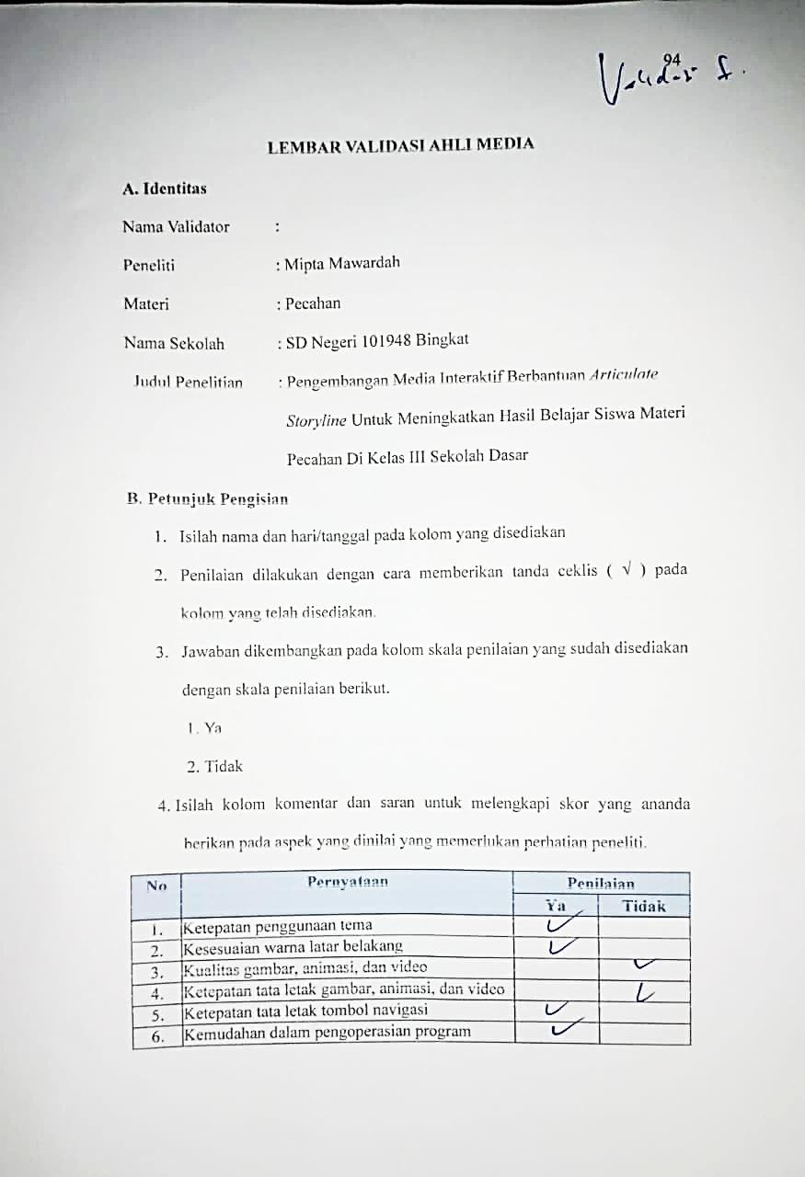

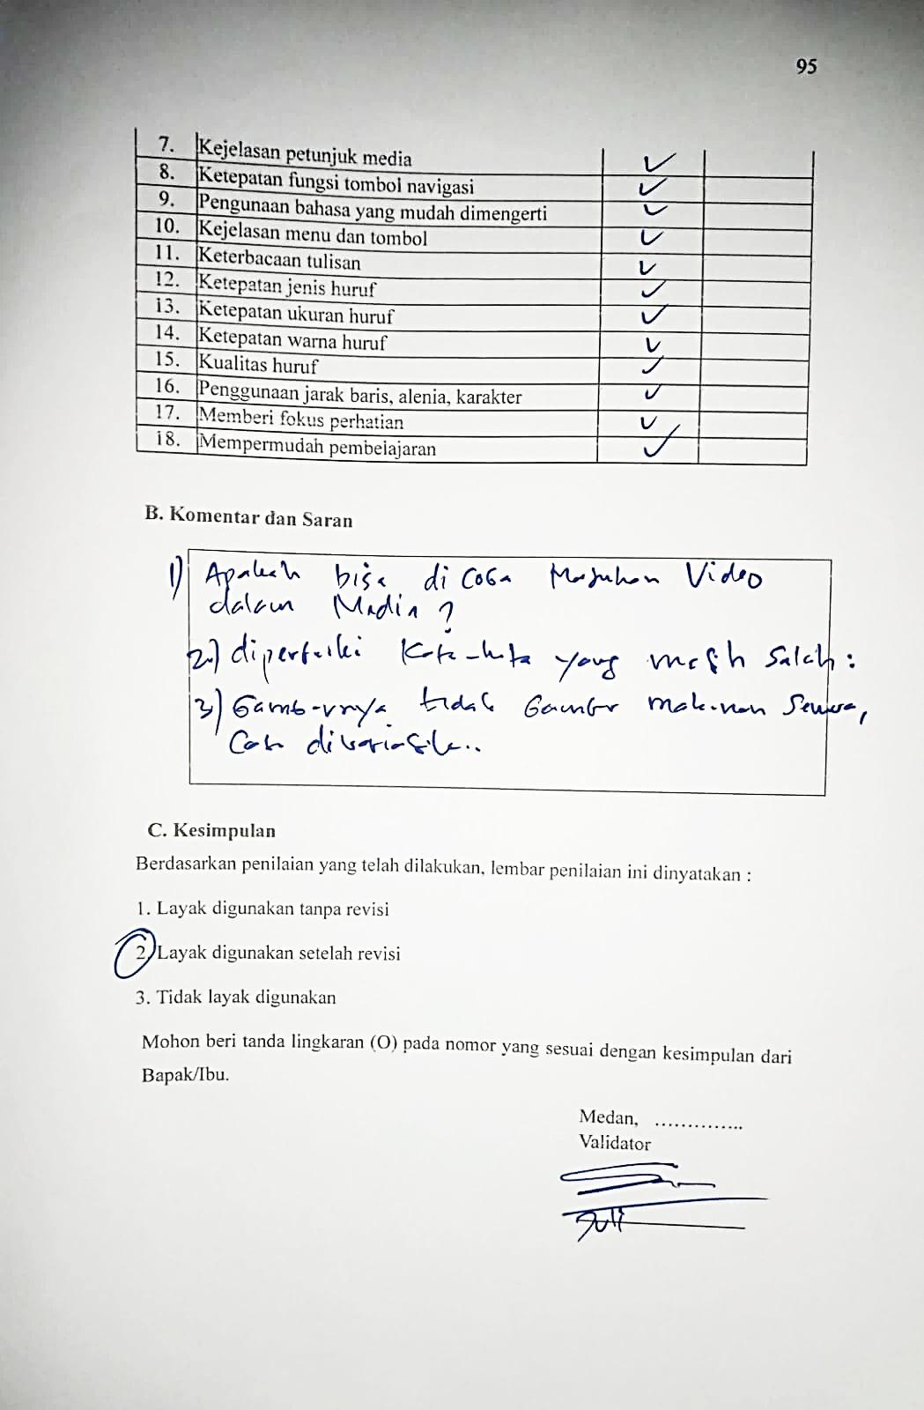

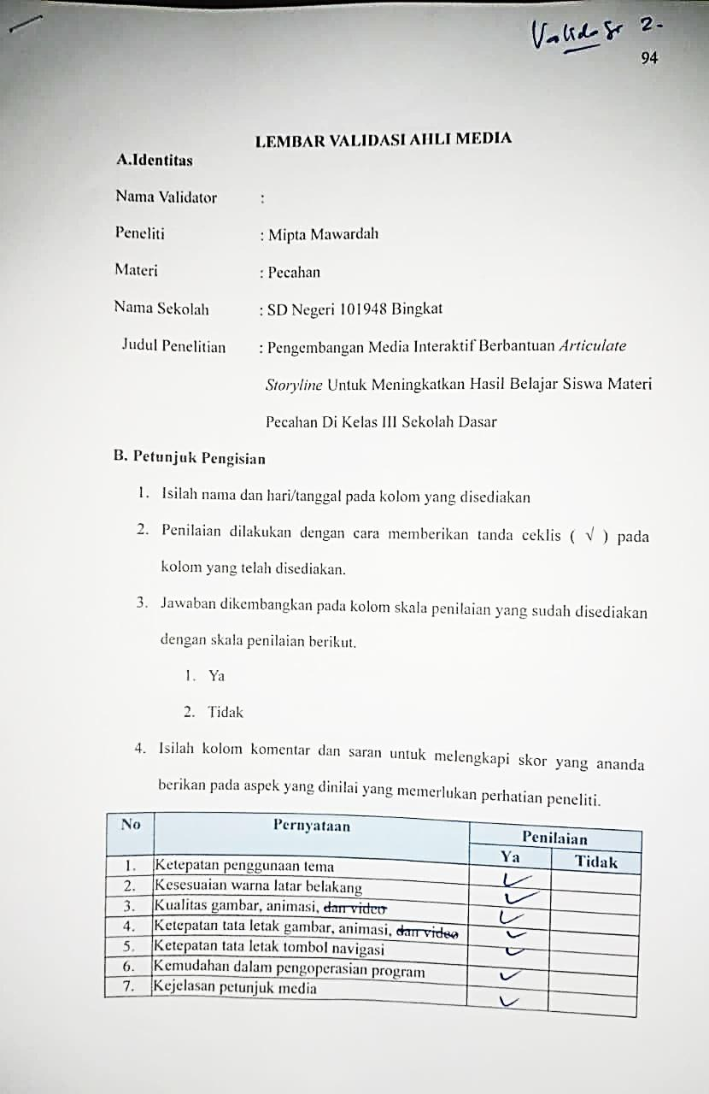

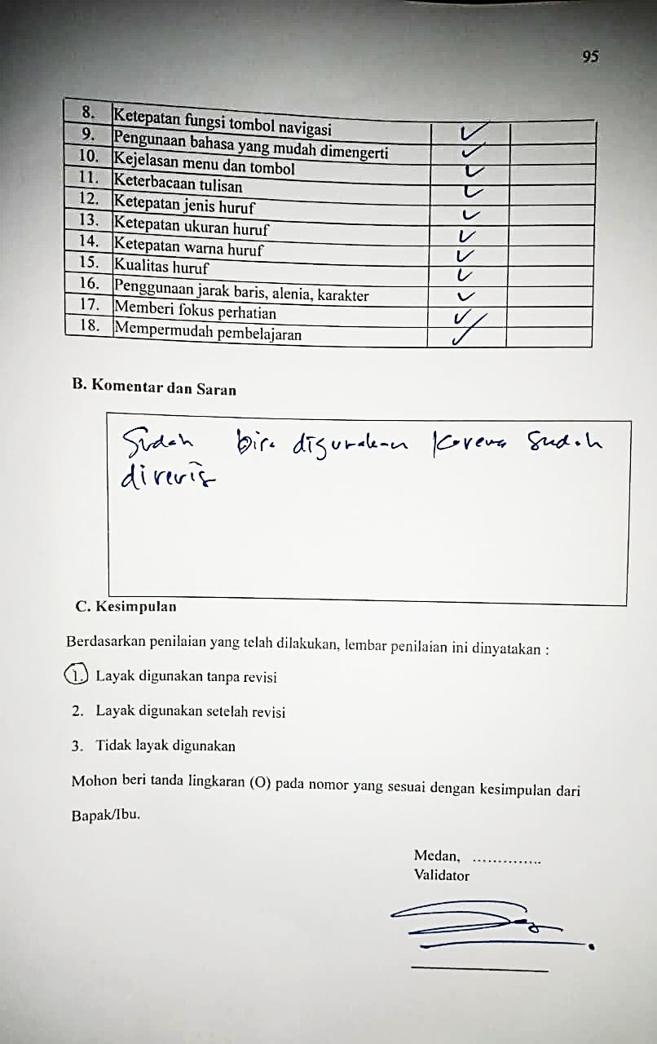

Lampiran 2
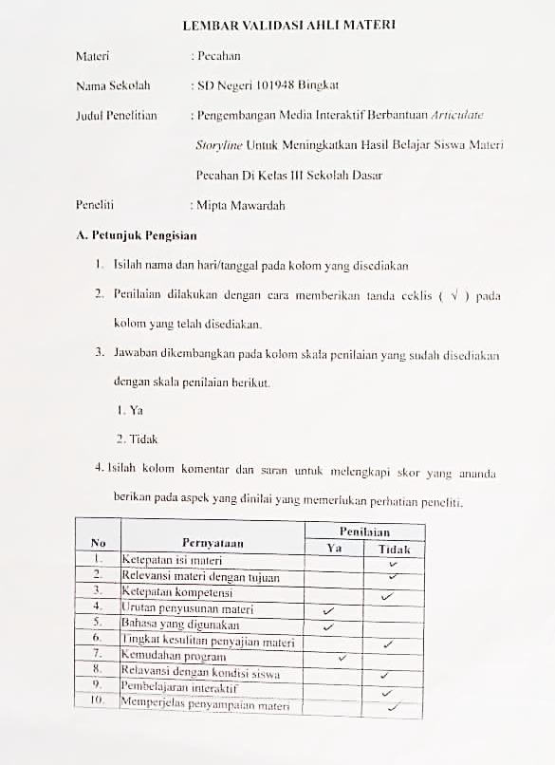

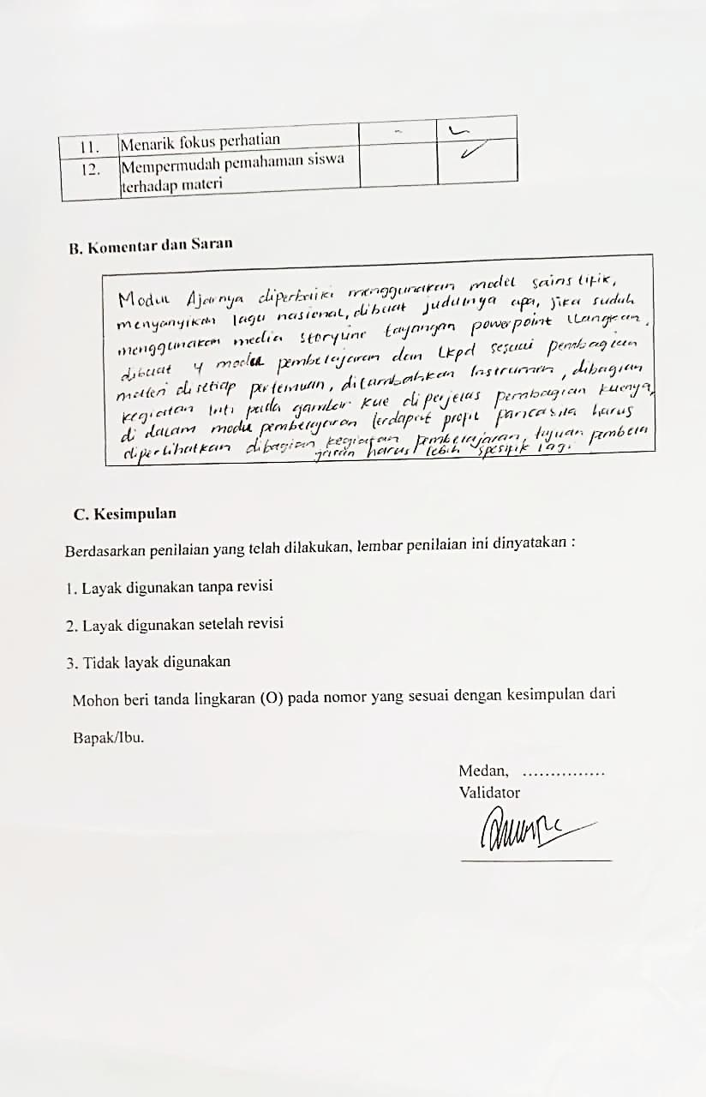

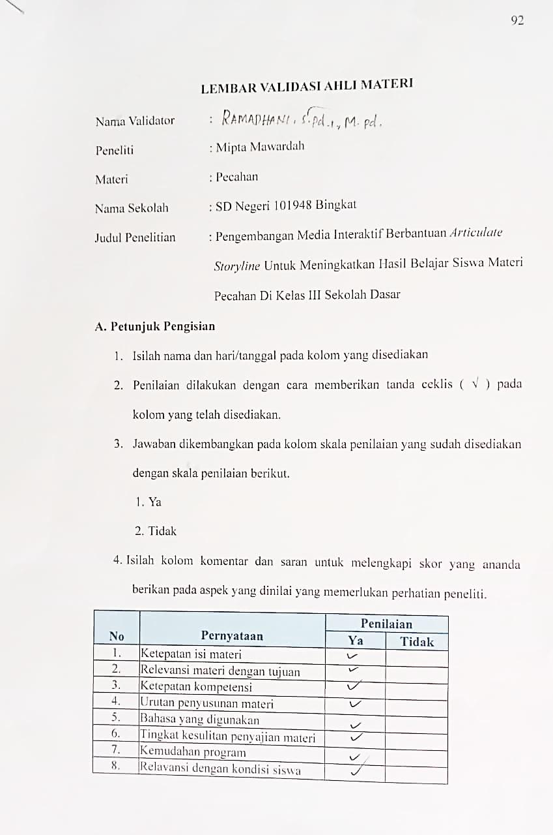

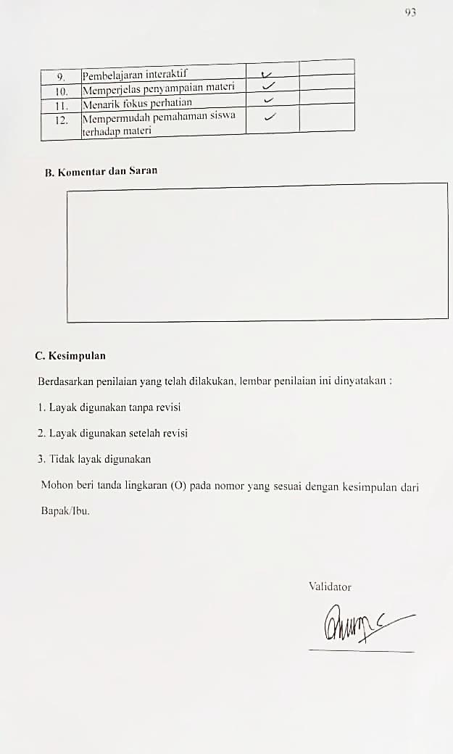

Lampiran 3
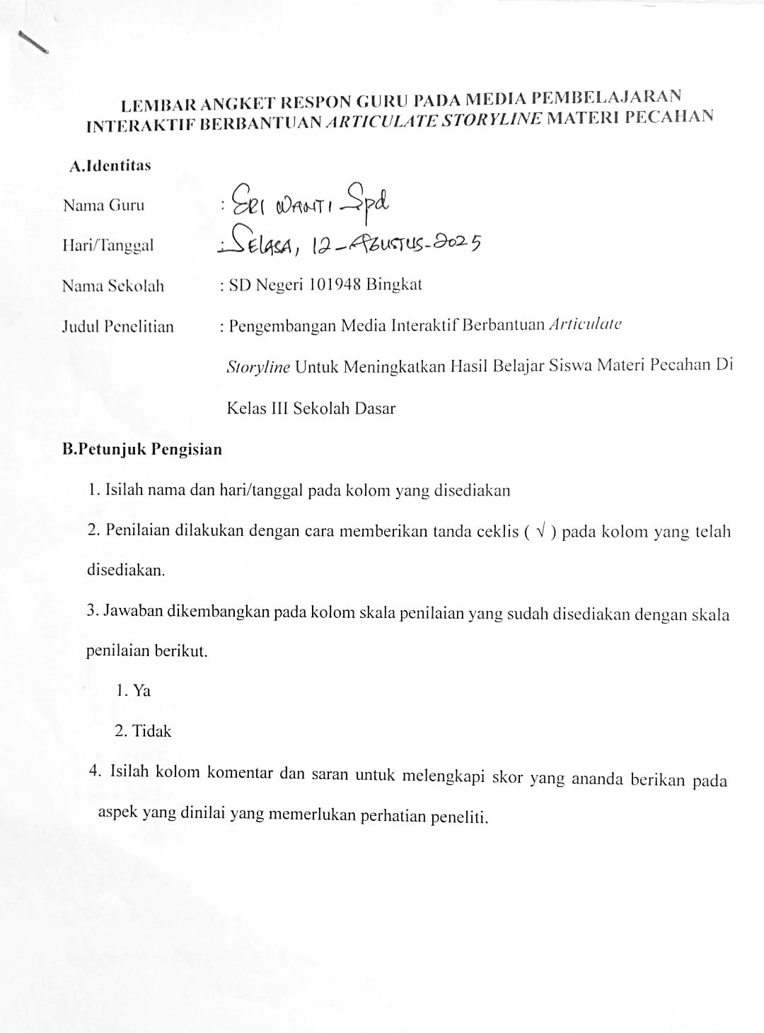

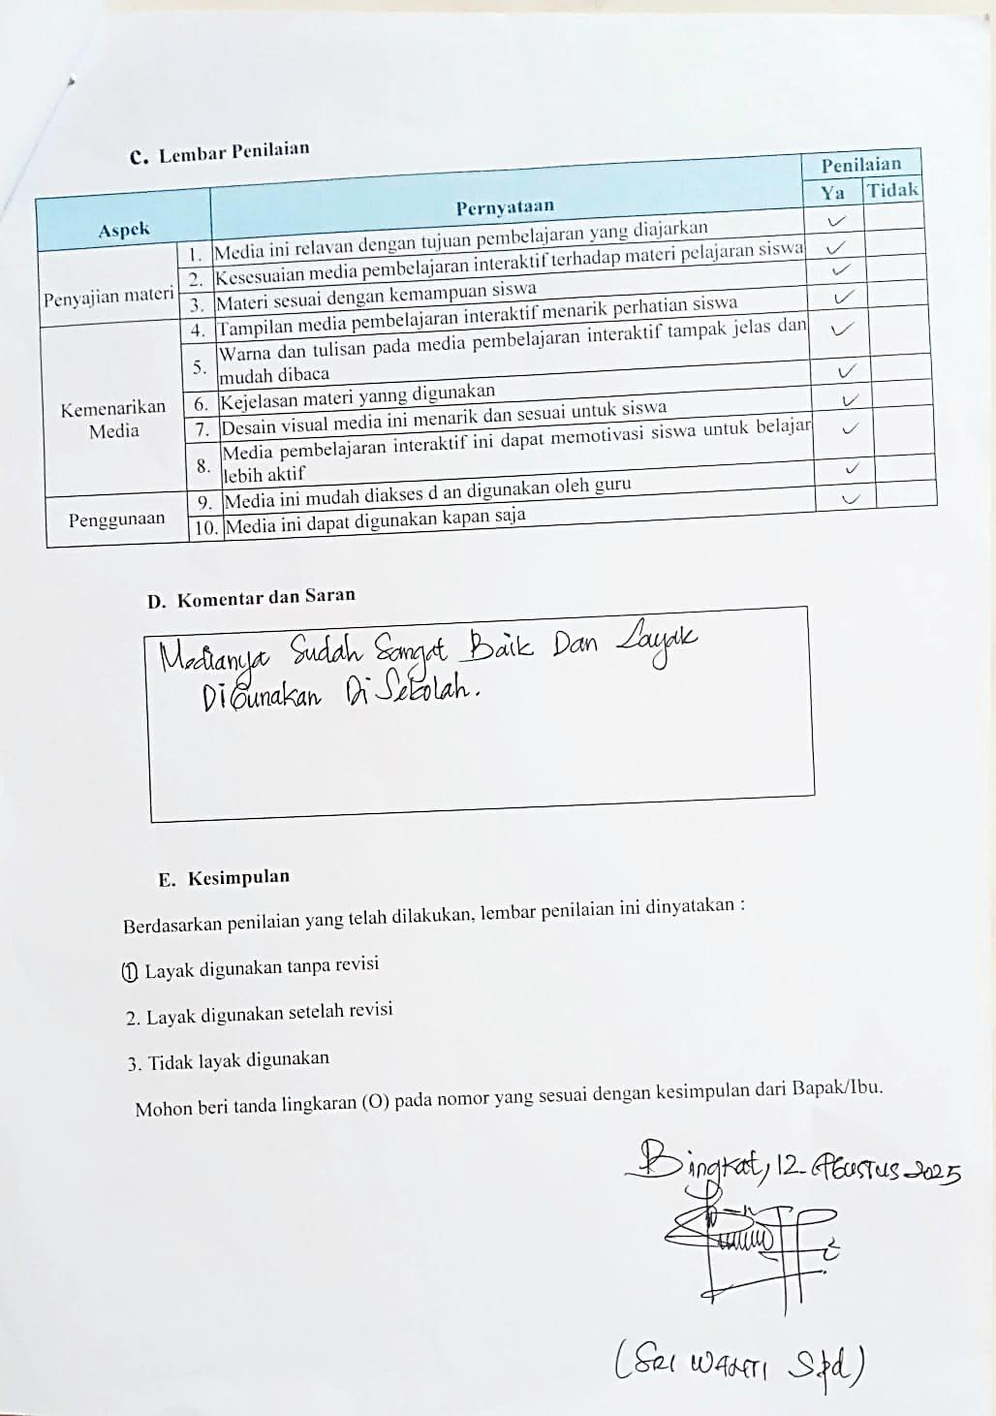

Lampiran 4
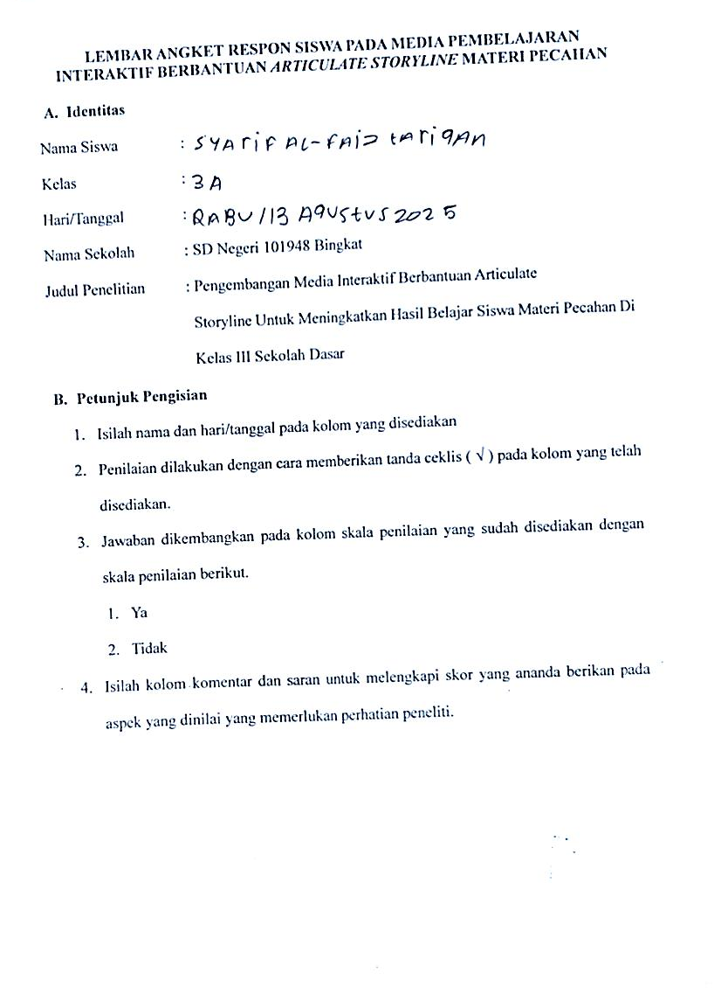

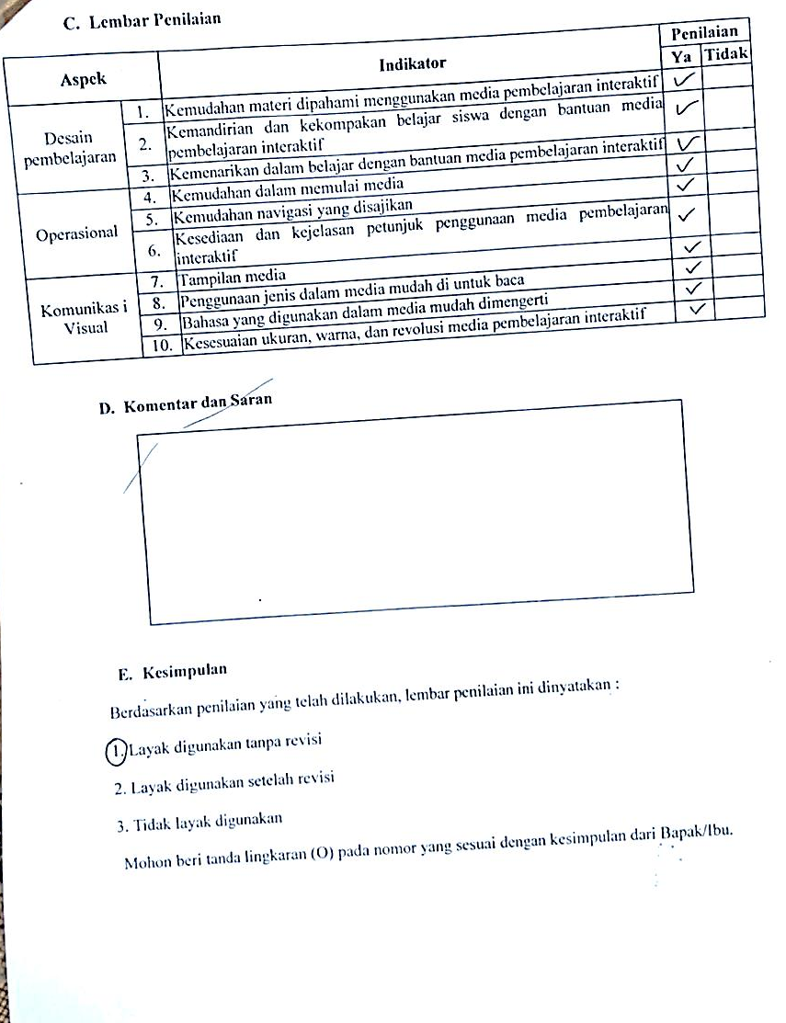

Lampiran 5
Soal Pre-Test
PetunjukMengerjakanSoal
- Berdoaterlebihdahulusebelummengerjakansoal!
- Tuliskannama, kelasdan no absenpadakolom yang tersedia!
- Bacalahsoaldengancermatdanteliti !
- Periksalahjawabanterlebihdahulusebelumdiserahkankepadaguru !
SelamatMengerjakan
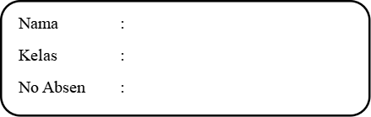


- Berilahtandasilang (X) a, b, c, dan d padajawaban yang benar !

  - Perhatikangambardisamping !
Gambardisampingmenunjukanpecahan…
- c.
- d.
  - daripecahandisampingmanakah yang disebutpenyebutnya…….
- - c. 3
- 6 d. Semuajawabanbenarsemua
  - Pecahan yang senilaidenganadalah…….
- c.
- d.

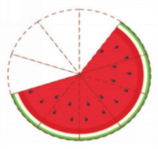
  - Sisapotongansemangkapadagambar di atasjikadinyatakandalambentukpecahanadalah…..

- c.
- d.
5.Bentukpecahancampurandariadalah…….
a. 1 c. 2
b. 1 d. 1
6. Urutanpecahan; ; ; daripecahanterbesaradalah….
- ; ; c. ; ;
- ; ; d. ; ;
7. Pecahanberikut yang menunjukkanperbandingan yang benarantara$\frac{1}{2}$ dan $\frac{1}{3}$ adalah……
a. $\frac{1}{2}$>$\frac{1}{3}$ c. $\frac{1}{2}$ = $\frac{1}{3}$
b. $\frac{1}{2}$<$\frac{1}{3}$ d. $\frac{1}{2}$≥$\frac{1}{3}$
8. Urutanpecahan-pecahanberikutdari yang terkecil : 0,5, 50%, , dan
a. 0,5, 50%, , c. 50%, 0,5, ,
b. , 0,5, 50%, d. , 50%, , 0,5

9. jikadirubahkepersenadalah…..
a. 2% c. 20%
b. 100% d. 10%
10. Pecahandesimal 0,75jikadiubahmenjadibentukpersenadalah….
- 7,5% c. 750%
- 75% d. 7500%

KUNCI JAWABAN TES MENINGKATKAN HASIL BELAJAR SISWA MATERI PECAHAN
Jenjang : SekolahDasar
Materi : Pecahan
Kelas : III
- B.
- B. 6
- A.
- C.
- D.
- B. 4
- a. $\frac{1}{2}$>$\frac{1}{3}$
- A. Satu Per Delapan
- A. , ,
- B.

Lampiran 6
Soal Post-Test
PetunjukMengerjakanSoal
1.Berdoaterlebihdahulusebelummengerjakansoal!
2.Tuliskannama, kelasdan no absenpadakolom yang tersedia!
3.Bacalahsoaldengancermatdanteliti !
4.Periksalahjawabanterlebihdahulusebelumdiserahkankepada guru !
SelamatMengerjakan
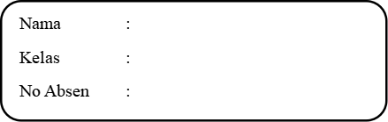


Berilahtandasilang (X) a, b, c, dan d padajawaban yang benar !

  - Perhatikangambardisamping !
Gambardisampingmenunjukanpecahan……..

              - c.
  - d.
- daripecahandisampingmanakah yang disebutpembilang…….

        - - c. 3
        - 6 d. Semuajawabanbenarsemua
- Pecahan yang senilaidenganadalah…….

              - c.
              - d.
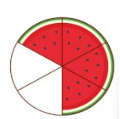
- Sisapotongansemangkapadagambar di atasjikadinyatakandalambentukpecahanadalah…..

  - c.
  - d.
- Bentukpecahancampurandariadalah…….
a. 1 c. 2
b. 1 d. 1
- Urutanpecahan; ;daripecahanterkeciladalah….
- ; ; c. ; ;
- ; ; d. ; ;

- Manakah yang lebihkecildaripecahanberikut yang menunjukkanperbandingan yang benarantaradanadalah……
a. > c. =
b. < d. ≥
8. Urutanpecahan-pecahanberikutdari yang terbesar : 0,5, 50%, , dan
a. 0,5, 50%, , c. 50%, 0,5, ,
b. , 0,5, 50%, d. , 50%, , 0,5

9. jikadirubahkepersenadalah…..

a. 2% c. 20%
b. 100% d. 10%
10. Pecahandesimal 0,57jikadiubahmenjadibentukpersenadalah….
- 5,7 % c. 570%
- 5700% d. 57%

KUNCI JAWABAN TES MENINGKATKAN HASIL BELAJAR SISWA MATERI PECAHAN
Jenjang : SekolahDasar
Materi : Pecahan
Kelas : III
1. C .

  - C. 3

  - A.

  - A.

  - B. 1
  - A. ; ;
  - B. <
  - B. , 0,5, 50%,

  - C. 20%

  - D. 57%

Lampiran 7
DOKUMENTASI
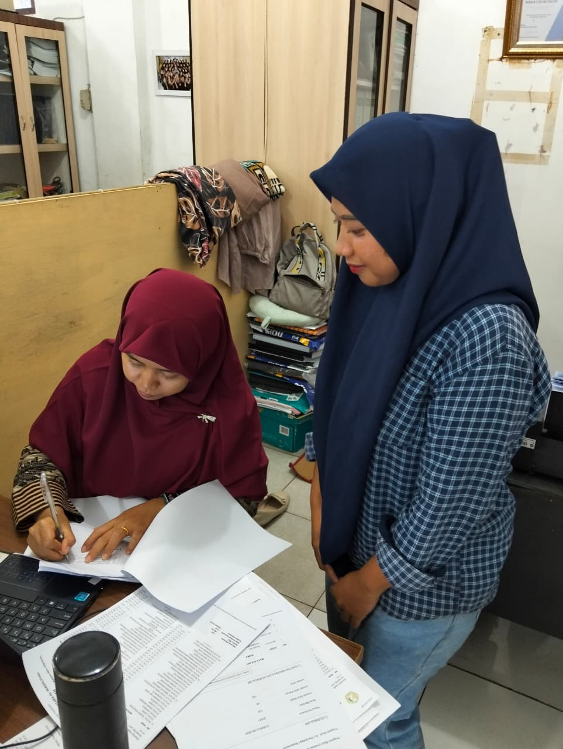

Validasi Ahli Materi

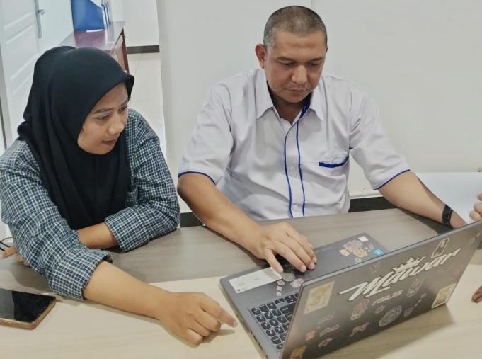

Validasi Ahli Media
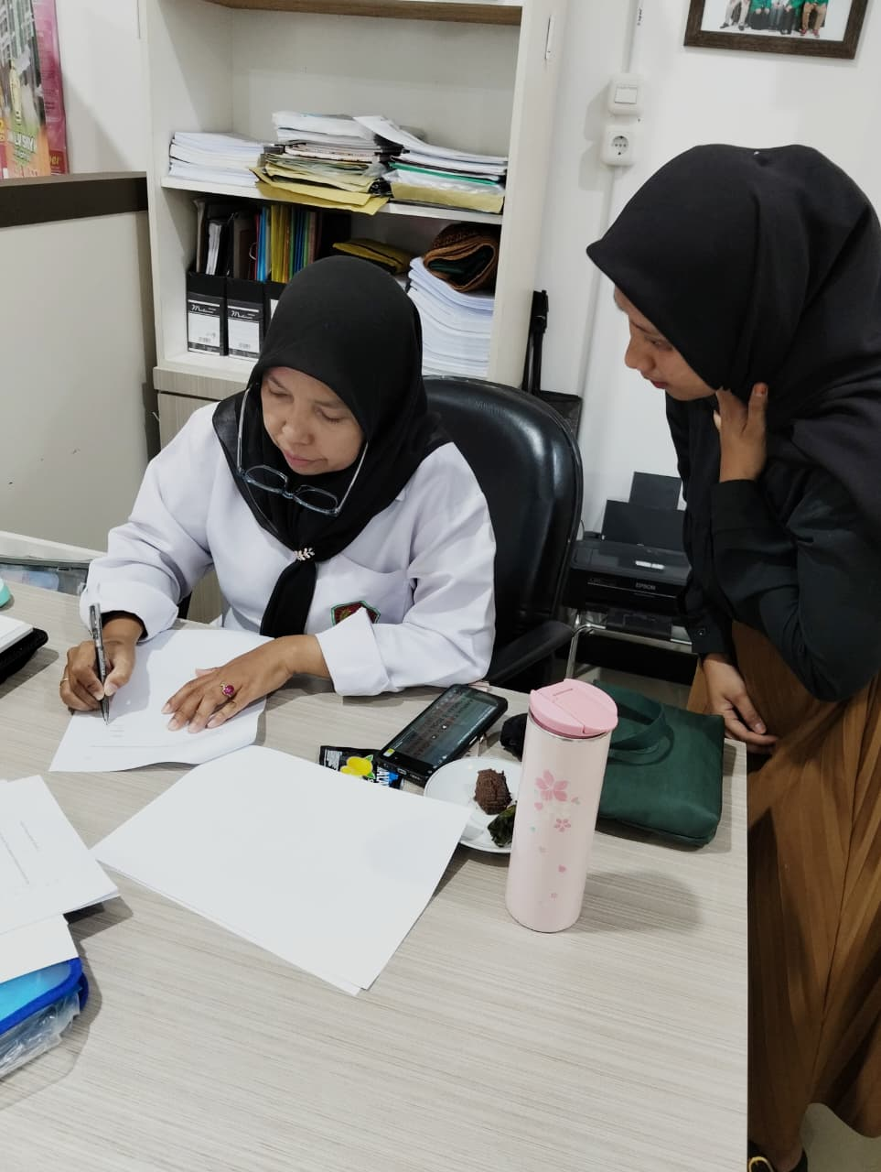

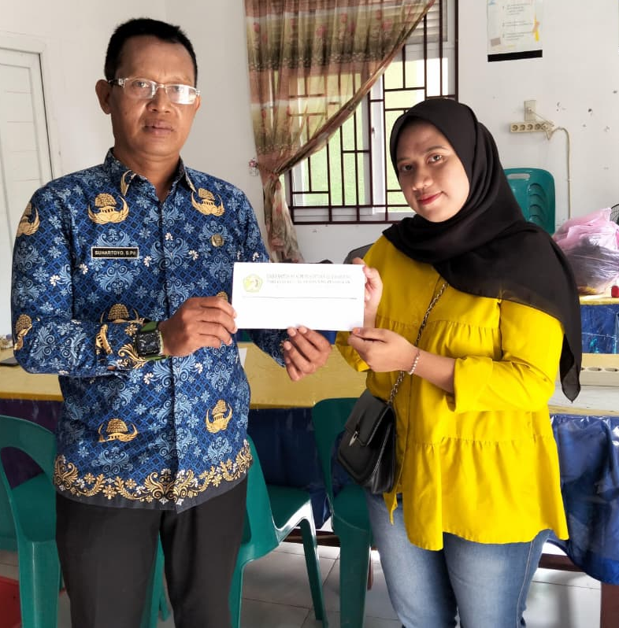

Validasi Post-Test

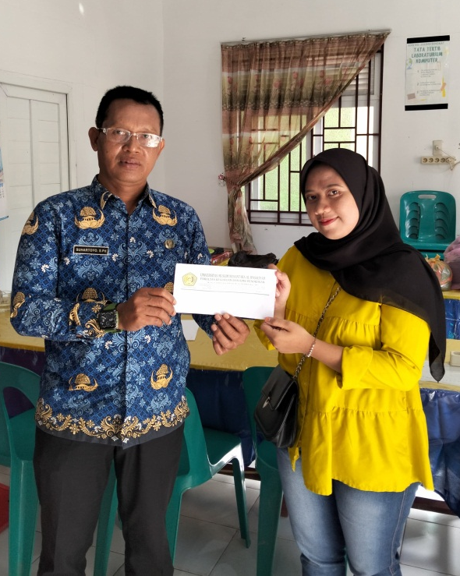
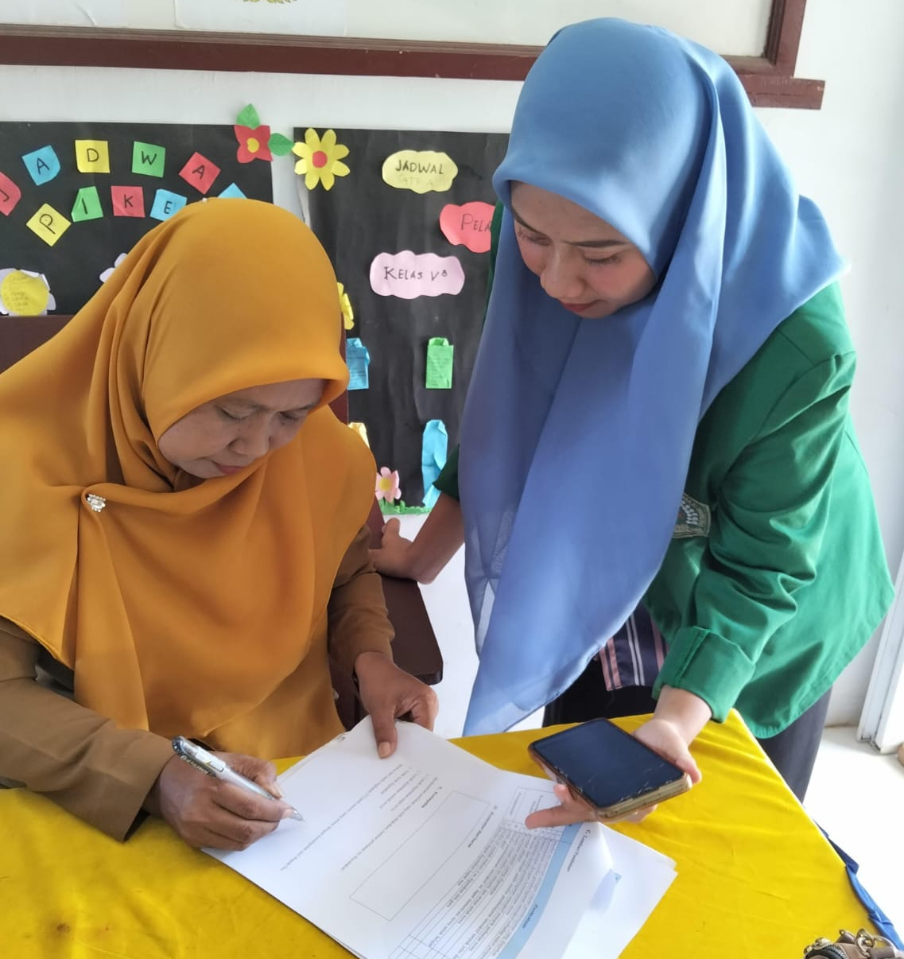

Penyerahan Surat Penelitian dengan Kepala Sekolah SD Negeri 101948 Bingkat
Guru Sedang Mengisi Angket Respon Guru

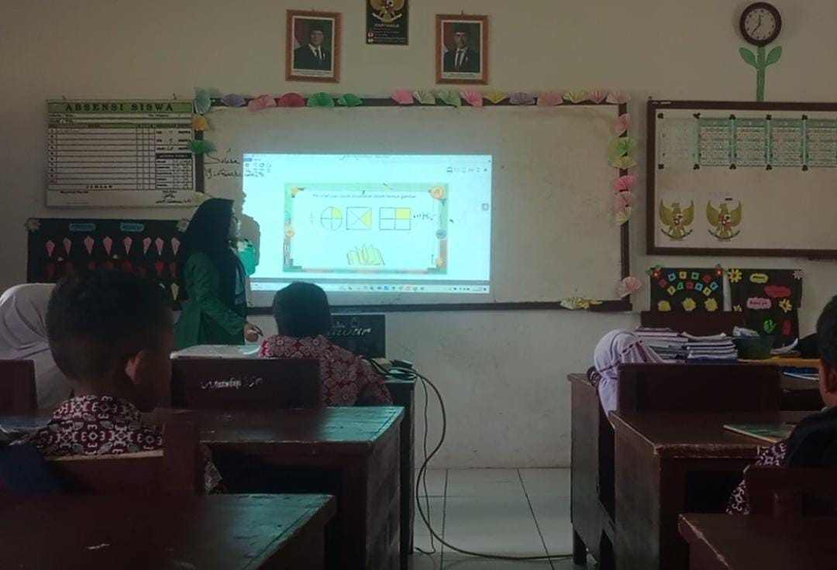
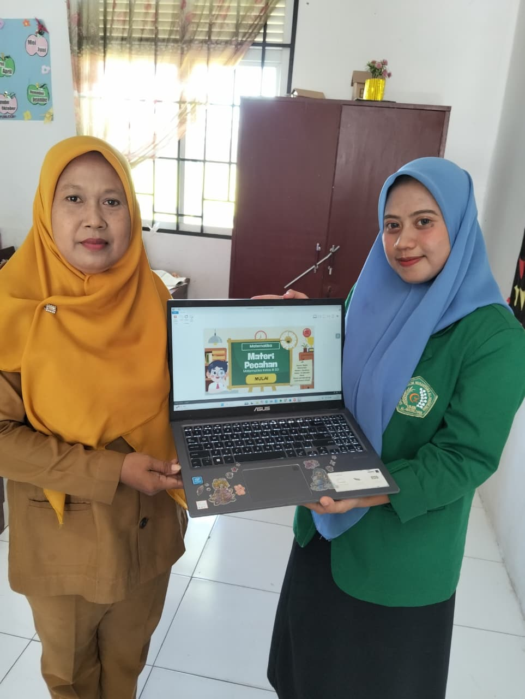

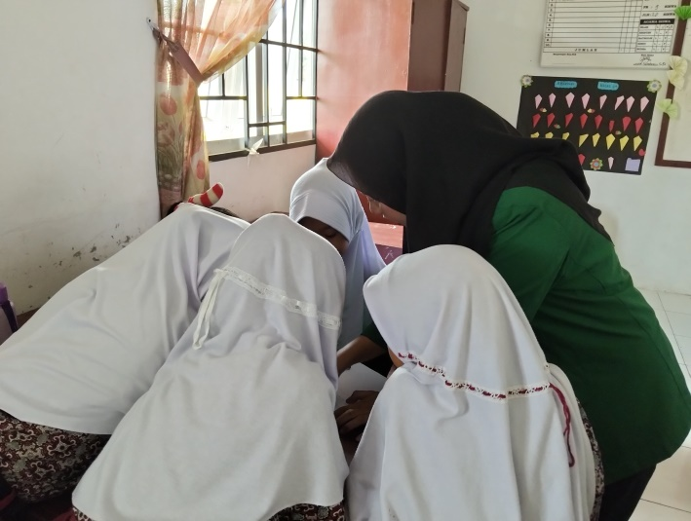
Proses Pembelajaran Menggunakan Articulate Storyline
Penyerahan Media Pada Guru

